教务系统信息核查操作流程登录移动端
在企业微信点击工作台后，点击南体教务进入移动端
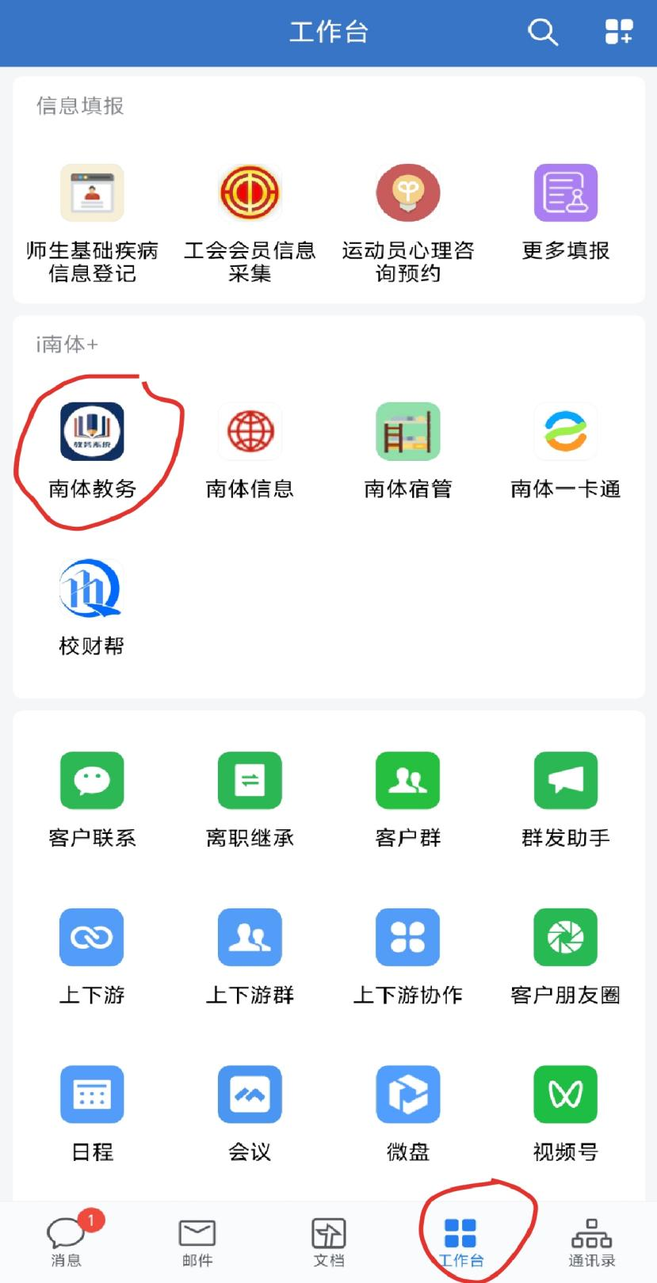

查看学籍信息
点击“更多”中的“学籍信息查询”
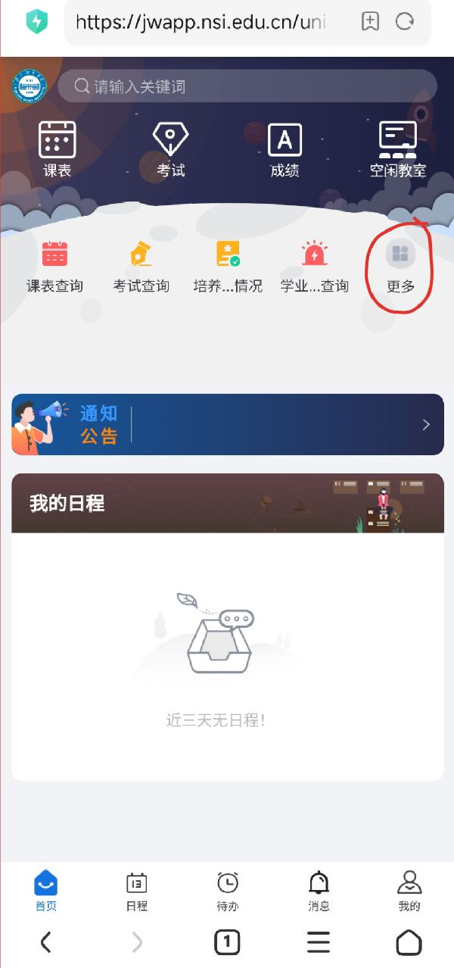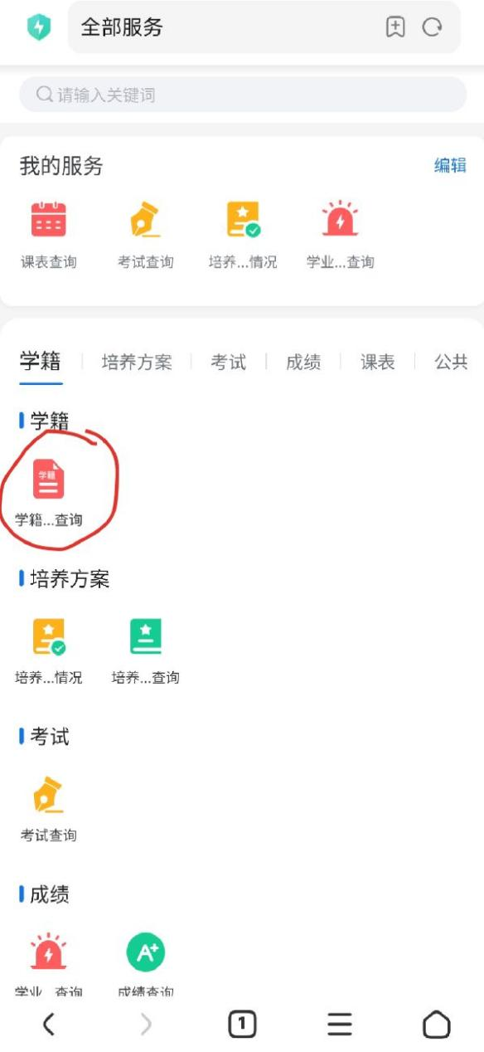

即可查看学籍信息
